P R O B A T I O
(FAC SIMILE)

In primis ostende tē. Quis es?
Ego sum / mihi nomen est “x”
Natus/a sum quattuordecim/quindecim/sedecim annos quintus/sextus/septimus decimus annum ago
sum adulescens quattuordecim/quindecim/sedecim annorum
sum quintus/sextus/septimus decimus anno aetatis
Vivo/habito “x”

PENSUM DE CAPITULO PRIMO

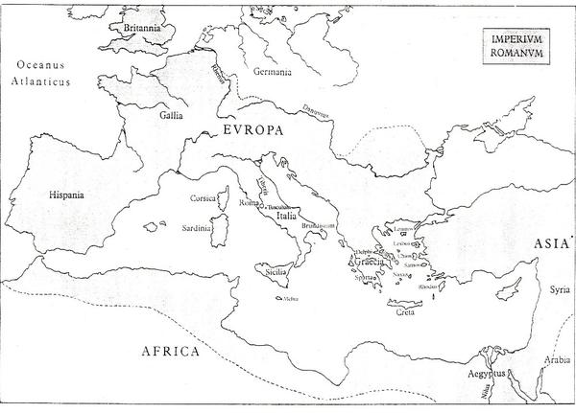
Quid vides? Describe!
Vocabula ad usum discipulorum: haec; tabella,ae; geographicus,a,um; in; quoque; etiam; non; pelagus,i; insula,ae; multus,a,um; paucus,a,um; et; sed; Romanus,a,um; fluvius,i; provincia,ae; oppidum,i; magnus,a,um; parvus,a,um; est; sunt; Graecus,a,um.
........................................................................................................................................................................................................................................................................................................................................................................................................................................................................................................................................................................................................................................................................................................................
..............................................................................................................................................................................

IMPLE!

Davus et Medus non sunt domini sed ______
Syra et Delia non sunt dominae sed_______
Iulius dominus Davi et Medi est: Iulius est dominus serv____
Numerus serv__ et ancill___ magn__ est.
etc...

PENSUM DE FACULTATE SCRIBENDI
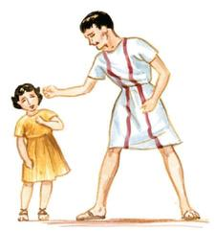

Verte!
Nell’immagine ci sono Giulia e Marco. Giulia, è una ragazza romana ed è la figlia di Giulio ed Emilia. Marco è un ragazzo romano ed è fratello di Giulia. Ella, la quale è contenta, canta. Però il fratello di lei, Marco, non è contento. Egli è arrabbiato. Perciò Marco picchia la piccola ragazza e lei piange. Un ragazzo che picchia una ragazza non è un bravo ma un cattivo ragazzo! Nel capitolo terzo del libro ‘Familia Romana’ Giulio, padre di Marco, lo frusta perché egli è un monello.

PENSUM DE VERBIS
Scribe imperativum verborum et verte:

Vocare..................... ............................
Tacēre....................... ............................
Audire..................... .............................
etc...

Verte activum in passivum
Servus saccum portat = Saccus portatur a servo
Pueri in aqua rosas ponunt = a pueris in aqua rosae ponuntur
etc...

PENSUM DE VILLA ROMANA
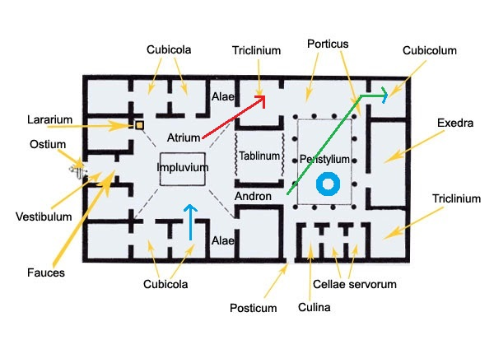

Ubi est circulus? Circulus in peristyliō est
Unde venit et quo it linea ruber? Linea ruber venit ab atrio et in triclinium it

Unde discedit linea caerulea? Linea cerulea discedit e cubiculo

Qua transit linea viridis? Linea viridis transit per peristylium.
Culina est prope cellas servorum
Exedra est inter cubiculum et triclinium
Vestibulum est apud ostium

Vedi p. 175: il complemento di età. Puoi scegliere l’alternativa che preferisci.
Vedi p. 177: il complemento di stato in luogo, in particolare il locativo.
Vedi p. 176 e appunti

